Μαθημα 60 Μεγεθύνω μικραίνω σχήματα πρόγραμμα cabri
Ανοίξτε το πρόγραμμα cabri από το μενού επιλέξτε εμφάνιση αξόνων. Θα εμφανιστούν δυο άξονες όπως βλέπεις στην εικόνα. Από το ίδιο μενού πατήστε την επιλογή ορισμός πλέγματος . Στην επιφάνεια εργασίας θα εμφανιστούν μικρές κουκίδες που σχηματίζουν τετραγωνάκια. Με το εργαλείο μετακίνησης μετακινήστε τους άξονες στην άκρη δεξιά και κάτω
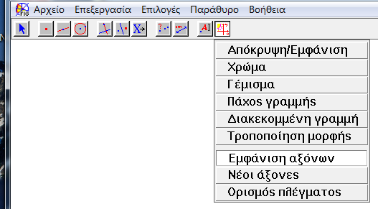
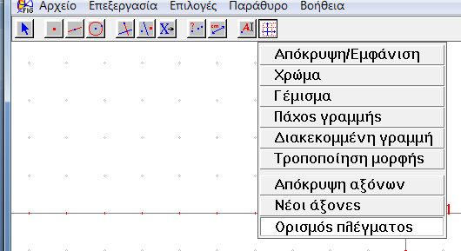
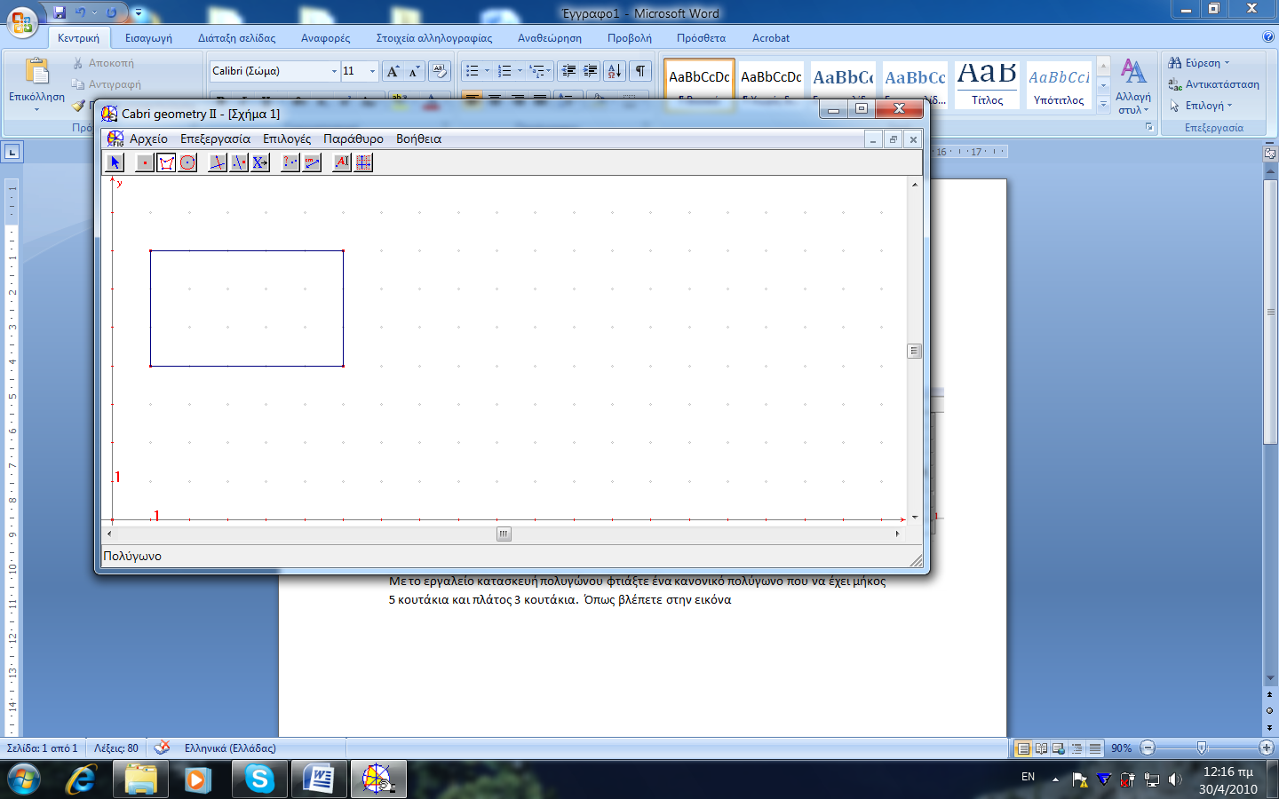
Με το εργαλείο κατασκευή πολυγώνου φτιάξτε ένα κανονικό πολύγωνο που να έχει μήκος 5 κουτάκια και πλάτος 3 κουτάκια. Όπως βλέπετε στην εικόνα

Διπλασιάστε το μήκος και το πλάτος του προηγούμενου σχήματος και κατασκευάστε δίπλα ένα καινούριο σχήμα με τις διαστάσεις που βρήκατε. Δώστε όνομα στα δυο παραλληλόγραμμα που κατασκευάσατε , όπως στην εικόνα παρακάτω
Μήκος= πλάτος=
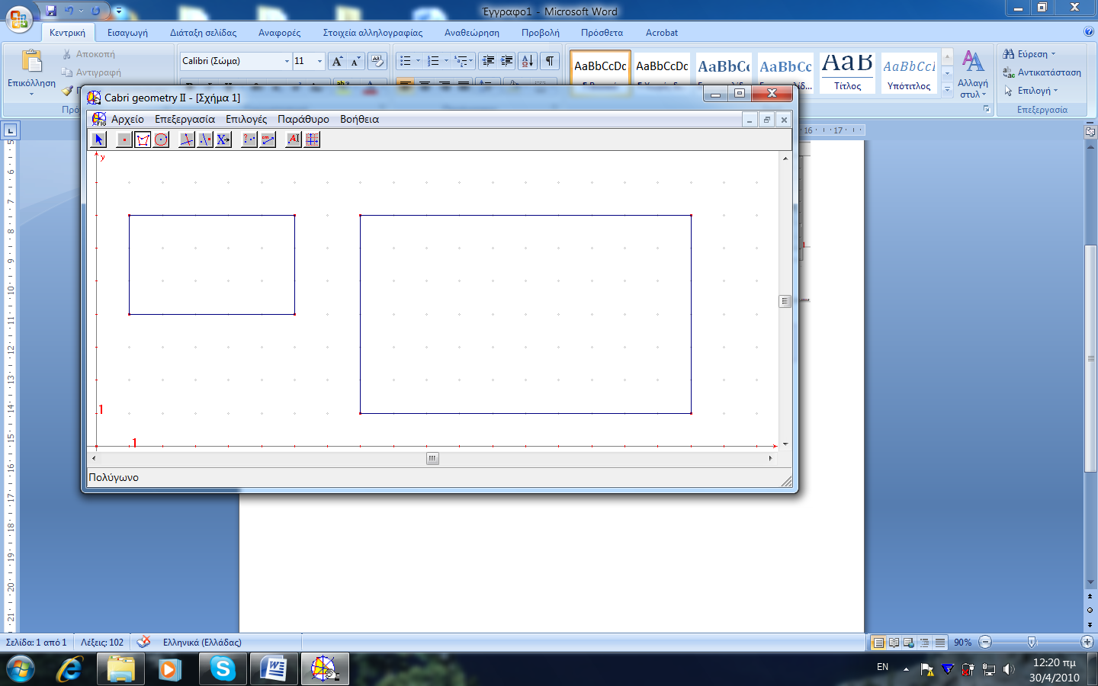
Τώρα εμφανίστε με το εργαλείο μέτρησης απόσταση και μήκος το μήκος και το πλάτος στα δυο παραλληλόγραμμα
Με το ίδιο εργαλείο εμφανίστε την περίμετρο των δυο σχημάτων.

Παρατηρήστε το σχήμα ΕΖΗΘ τι άλλαξε και τι έμεινε ίδιο;
………………………………………………………………………………………………………………………………………………
Μπορούμε να μικρύνουμε ή να μεγαλώσουμε ένα σχήμα με τον ίδιο τρόπο.
Ας θυμηθούμε την κλίμακα που συναντήσαμε στο υπόμνημα χαρτών
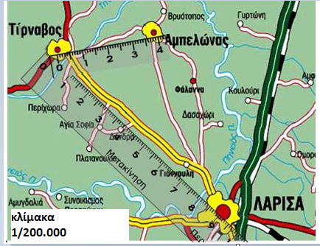
Στο χάρτη που βλέπετε δίπλα μπορείτε να διαβάσετε την κλίμακα, μπορείτε να εξηγήσετε τι φανερώνει ;
………………………………………………………………………………………………………………………………………………………………………………………………………………………………………………………………………………………………………………………………………………………………………………………………………………
Γιατί σχεδιάζουμε ένα χάρτη υπό κλίμακα;
………………………………………………………………………………………………………………………………………………………………………………………………………………………………………………………………………………………………………………Αν είχα κλίμακα 1/100 τι θα σήμαινε αυτό;
………………………………………………………………………………………………………………………………………………………………………………………………………………………………………………………………………………………………………………Αν έχω ένα οικόπεδο που έχει μήκος 2500 εκ. και πλάτος 1000 εκ. Θέλω να το σχεδιάσω σε ένα φύλλο χαρτί. Μπορώ; …………………………………………………………………………………………………………………. Αν το σχεδιάσω υπό κλίμακα 1/100 τι θα σήμαινε αυτό;
Γράψτε την κλίμακα με μορφή κλάσματος. Μπορείτε να σχηματίσετε κάποιους λόγους για να βρείτε το μήκος και το πλάτος όταν πρόκειται να σχεδιάσετε το σχήμα σε χαρτί;
μήκος πλάτος
……….. ……….. ………. …………

Αν είχατε ένα σχέδιο ενός οικοπέδου που είχε μήκος 10 εκ. και πλάτος 5 εκ. Είχε κλίμακα 1/200 Μπορείτε να βρείτε τις πραγματικές διαστάσεις του οικοπέδου;
Μήκος πλάτος
………. ………. …………. ………..

